

ACTIVIDADES: CONTEO DEL 0 AL 1000

- Cuente hacia adelante de:

- 2 en 2 desde el número 80 hasta 100, marchando

- 5 en 5 desde el número 70 hasta 130, levantando un pie y luego el otro

- 10 en 10 desde el número 180 hasta 300, abriendo y cerrando ambas manos

- Cuente hacia atrás de:

- 2 en 2 partiendo del número100 hasta el 88, levantando una pierna y luego la otra

- 5 en 5 partiendo del número 85 hasta el 30, aplaudiendo

- 10 en 10 partiendo del número 550 hasta 370, sentándose y parándose de su asiento.

- Cuente de 10 en 10 diferentes elementos como, clavos, tornillos, tuercas o golillas.

- Cuente monedas de:

- $10 en $10, hasta formar $100.

- $50 en $50 hasta formar $1 000.

- Aplique las siguientes instrucciones del juego que se encuentra a continuación:

Materiales: un cartón, como el que se ve más abajo
Fichas de diferentes colores
3 o 6 dados

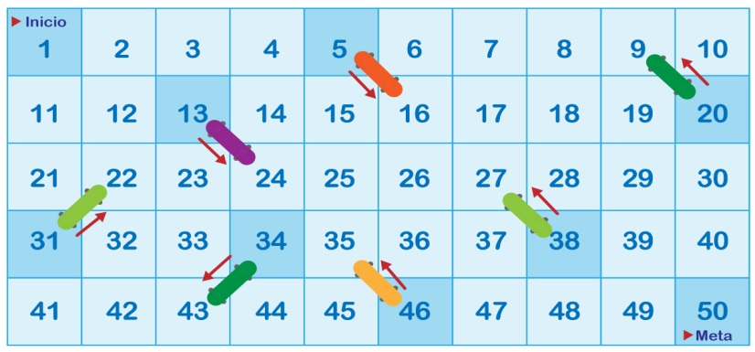

- juegue en grupos de 3 compañeros en un tablero, cada alumno dispone de uno o dos dados

- cada alumno ubica una ficha en el lugar de inicio, la que se desplaza de acuerdo al número que sale en el dado que lanzó.

- si el alumno cae en los cuadrados que tienen un skate y una flecha, debe avanzar o retroceder en la dirección y el sentido de la flecha

- gana el primero que llega a la meta

Elaborado por: Ministerio de Educación de Chile.

